
人民至上 生命至上
气象信息报告

第181期

遵义市气象局 签发:张云秋 9月26日15时
未来十天天气预报
一、未来十天天气预报
预计未来我市晴雨相间，其中9月29日至30日、10月3日局地中到大雨，具体预报为：
今天（周五）午后至夜间：阴天；
27日（周六）：多云间阴天；
28日（周日）：多云，夜间有分散阵雨或雷雨，西部局地中雨；
29日（周一）：阴天间多云，午后至夜间有阵雨或雷雨，局地中到大雨；
30日（周二）：阴天有阵雨或雷雨，局地中到大雨；
10月1日（周三）：多云间晴，夜间西部有分散阵雨或雷雨；
10月2日（周四）：多云间晴，西部有分散阵雨或雷雨；
10月3日（周五）：阴天间多云有分散阵雨或雷雨，局地中到大雨；
10月4日（周六）：阴天间多云，北部有分散阵雨或雷雨；
10月5日（周日）：多云。
遵义中心城区预报：
今天（26日）午后至夜间，阴天，最低气温18℃；27日，多云间阴天，19～28℃；28日，多云，夜间有分散阵雨或雷雨，21～30℃；29日，阴天间多云，午后至夜间有阵雨或雷雨，局地中到大雨，20～27℃；30日，阴天有阵雨或雷雨，局地中到大雨，20～23℃；10月1日至2日，多云间晴，21～30℃；10月3日，阴天间多云有分散阵雨或雷雨，局地中雨，21～28℃；10月4日，阴天间多云，21～27℃；10月5日，多云，21～30℃。
二、影响预估与建议
一是近期降雨频繁，各地及自然资源部门要加强地质灾害防范，同时要充分利用未来降雨过程积极做好蓄水保水工作；气象部门要针对蓄水不足区域，针对性开展人工增雨作业。
二是未来我市晴雨相间，农业方面建议采用大型收割机、烘烤设备等加快秋收进度，确保颗粒归仓，同时做好秋播秋种、病虫害监测防治及开沟防渍涝等管理；公安交管、交通运输、道路执法等部门要加强巡查监控，切实防范道路湿滑、雨雾等对交通安全带来的风险隐患。
三、过去一周天气
过去一周，全市出现2次较明显降雨过程（单位：毫米）：9月19日08时至20日07时，全市共出现暴雨9乡镇：凤冈5乡镇（凤岭79.4、何坝70.5、龙泉59.9、土溪55.5、绥阳50.2）、湄潭3乡镇（永兴75.1、复兴70.3、抄乐64.4）、余庆1乡镇（大乌江52.4）；大雨20乡镇；中雨69乡镇。最大小时雨强为湄潭永兴50.1毫米/小时。湄潭出现7级以上大风，最大风速为湄潭永兴14.7米/秒（7级风力）。9月25日08时至26日07时，受台风“桦加沙”外围云系影响，我市出现明显持续性降水天气过程。全市共出现大雨56乡镇；中雨154乡镇。最大累积雨量为仁怀长岗46.3毫米，最大小时雨强为正安碧峰11.3毫米/小时。
全市大部地区最高气温24～36℃，最高为桐梓县木瓜镇水坝村37.0℃（9月21日13时）；大部地区最低气温12～20℃，最低为桐梓县黄莲乡黄莲坝村12.7℃（9月22日04时）。遵义中心城区气温16.9℃（9月26日04时）～29.2℃（9月19日19时）。
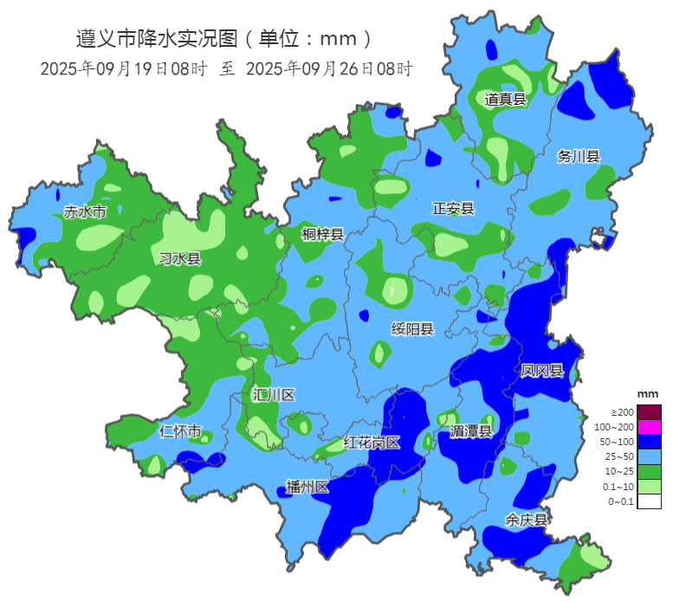
图 9月19日08时～9月26日08时全市累积降水分布图

报：市委办、市政府办

市防汛抗旱指挥部成员单位

制作：吴先进 首席：杨熠 审核：夏兆林
附表 遵义市气象台9月26日发布逐日天气预报（08时～08时）
日期 |  | 9月26日  （今夜） | 9月27日  （周六） | 9月28日  （周日） | 9月29日  （周一） | 9月30日  （周二） | 10月1日  （国庆） | 10月2日  （周四） | 10月3日  （周五）
遵  义  城  区 | 天气
遵  义  城  区 | 天气 | 阴 | 多云 | 多云转阵雨 | 阵雨 | 阵雨 | 多云 | 多云 | 阵雨
遵  义  城  区 | 气温 | 最低18℃ | 19～28℃↑ | 21～30℃↑ | 20～27℃↓ | 20～23℃↓ | 21～30℃↑ | 22～30℃ | 21～28℃↓
遵  义  城  区 | 天气  解读 | 阴天 | 多云间阴天 | 多云，夜间有分散阵雨或雷雨 | 阴天间多云，午后至夜间有阵雨或雷雨，局地中到大雨 | 阴天有阵雨或雷雨，局地中到大雨 | 多云间晴 | 多云间晴 | 阴天间多云有分散阵雨或雷雨，局地中雨
全  市 | 天气  解读 | 阴天 | 多云间阴天 | 多云，夜间有分散阵雨或雷雨，西部局地中雨 | 阴天间多云，午后至夜间有阵雨或雷雨，局地中到大雨 | 阴天有阵雨或雷雨，局地中到大雨 | 多云间晴，夜间西部有分散阵雨或雷雨 | 多云间晴，西部有分散阵雨或雷雨 | 阴天间多云有分散阵雨或雷雨，局地中到大雨
全  市 | 天气  要点 | 阴天 | 多云 | 中雨 | 大雨 | 大雨 | 阵雨 | 阵雨 | 大雨

